Ochtend
 | Spelling
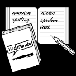 | Taal
 | Schrijven
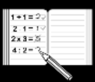 | Rekenen

Middag
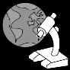 | Wereldoriëntatie
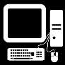 | ICT
 | Lezen

